印刷清单

物品名称 | 规格型号 | 数量 | 单位 | 单价（元） | 总价（元） | 备注
录取通知书 | 资质审核通过后，“录取通知书印刷方案”以邮件形式发送至报名邮箱。包括学生录取信息的内芯印制 | 8000 | 个
入学指南 | 14cmX20.5cm，彩页  封面200克铜板纸，哑膜，内文128克铜板纸 | 8000 | 本 |  |  | 页数：40页左右
教材协议 | A4、彩页  铜版纸 | 8000 | 张 |  |  | 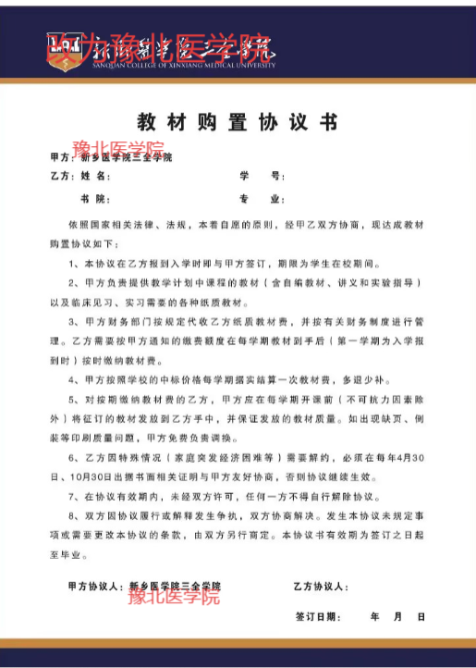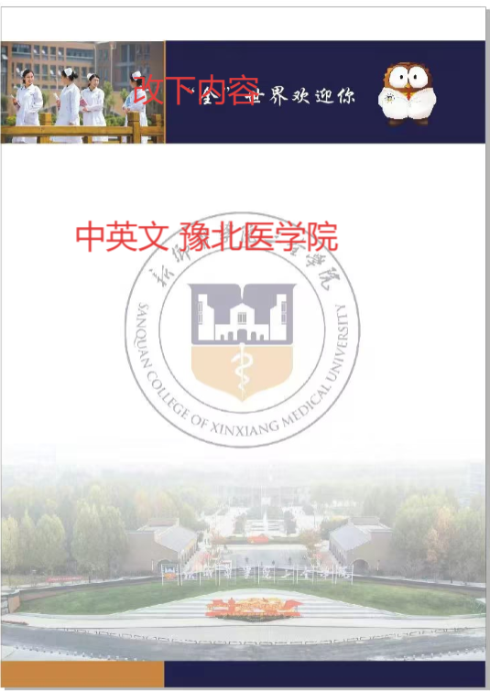
合计
注：7月20日之前印刷完成

